数据结构项目十文档
----同济大学 软件学院 15级3班 杨灏诚

目录
一、使用说明 3
1、 操作手册 3
2、 注意事项 6
二、 概述 6
1、 程序设计目的 6
2、 算法思路 6
3、 数据结构 7
4、 文件目录 7
三、 函数接口 7

一、使用说明

操作手册
运行程序后，进入欢迎界面。
第一步，输入要产生的随机数的个数。
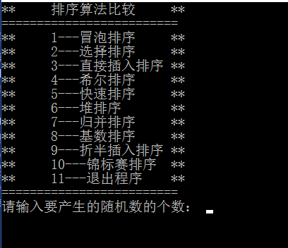

第二步，输入结束后输入数据生成指定数量的随机数。
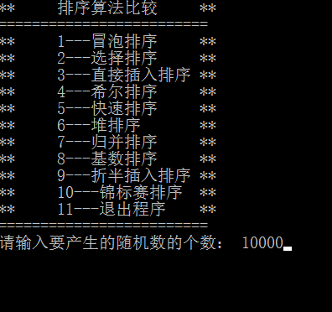
第三步，依次选择排序算法，将会展示出各种排序的所用时间，和排序时交换的次数。
冒泡排序：
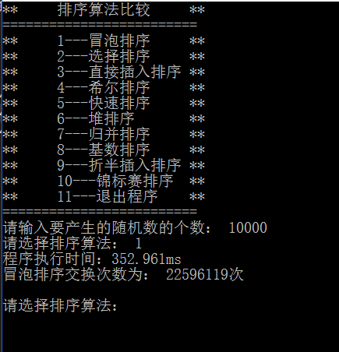

选择排序：
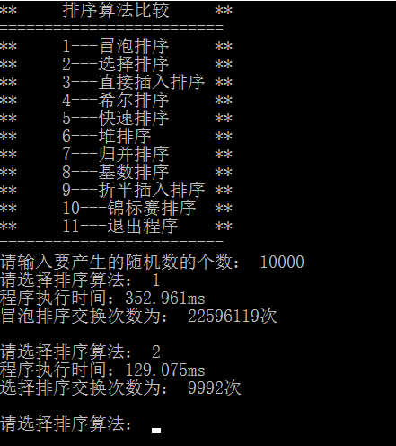
直接插入排序：
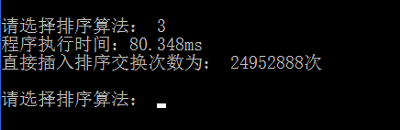
希尔排序：
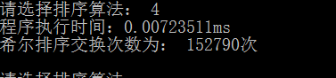
快速排序：
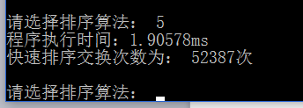
堆排序：
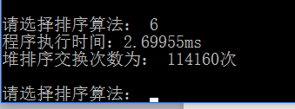
归并排序：
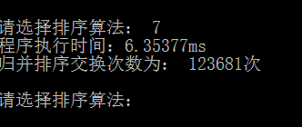
基数排序：
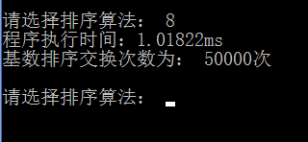
折半插入排序：
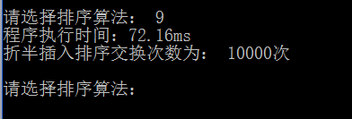
锦标赛排序：
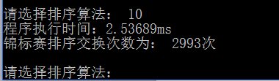
操作结束：
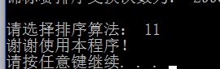

注意事项
*本程序在输入数据大于五万时，由于冒泡排序等时间复杂度较高，可能需要较长时间等待，如需进行如此测试，请耐心等待。

概述

程序设计目的
设计本程序的目的是实现十种排序算法（冒泡排序，直接选择排序，直接插入排序，希尔排序，快速排序，堆排序，归并排序、基数排序、折半插入排序和锦标赛排序），并比较这十种排序算法的时间复杂度，和排序过程中进行的交换的次数。

算法思路
- 冒泡排序
对整个数组循环，每次循环排一个位置。它重复地走访过要排序的数列，一次比较两个元素，如果他们的顺序错误就把他们交换过来。走访数列的工作是重复地进行直到没有再需要交换，也就是说该数列已经排序完成。
- 选择排序
选择排序是一种简单直观的排序算法。它的工作原理是每一次从待排序的数据元素中选出最小（或最大）的一个元素，存放在序列的起始位置，直到全部待排序的数据元素排完。
- 直接插入排序
直接插入排序是由两层嵌套循环组成的。外层循环标识并决定待比较的数值。内层循环为待比较数值确定其最终位置。直接插入排序是将待比较的数值与它的前一个数值进行比较，所以外层循环是从第二个数值开始的。当前一数值比待比较数值大的情况下继续循环比较，直到找到比待比较数值小的并将待比较数值置入其后一位置，结束该次循环。
插入排序的基本方法是：每步将一个待排序的记录按其关键字的大小插到前面已经排序的序列中的适当位置，直到全部记录插入完毕为止。
- 希尔排序
希尔排序是把记录按下标的一定增量分组，对每组使用直接插入排序算法排序；随着增量逐渐减少，每组包含的关键词越来越多，当增量减至1时，整个文件恰被分成一组，算法便终止。
- 快速排序
通过一趟排序将要排序的数据分割成独立的两部分，其中一部分的所有数据都比另外一部分的所有数据都要小，然后再按此方法对这两部分数据分别进行快速排序，整个排序过程可以递归进行，以此达到整个数据变成有序序列。
- 堆排序
堆排序是指利用堆积树（堆）这种数据结构所设计的一种排序算法，它是选择排序的一种。可以利用数组的特点快速定位指定索引的元素。堆分为大根堆和小根堆，是完全二叉树。大根堆的要求是每个节点的值都不大于其父节点的值，即A[PARENT[i]] >= A[i]。
- 归并排序
将已有序的子序列合并，得到完全有序的序列；即先使每个子序列有序，再使子序列段间有序。若将两个有序表合并成一个有序表，称为二路归并。
归并过程为：比较a[i]和a[j]的大小，若a[i]≤a[j]，则将第一个有序表中的元素a[i]复制到r[k]中，并令i和k分别加上1；否则将第二个有序表中的元素a[j]复制到r[k]中，并令j和k分别加上1，如此循环下去，直到其中一个有序表取完，然后再将另一个有序表中剩余的元素复制到r中从下标k到下标t的单元。归并排序的算法我们通常用递归实现，先把待排序区间[s,t]以中点二分，接着把左边子区间排序，再把右边子区间排序，最后把左区间和右区间用一次归并操作合并成有序的区间[s,t]。

- 基数排序
它是透过键值的部份资讯，将要排序的元素分配至某些“桶”中，藉以达到排序的作用，基数排序法是属于稳定性的排序，其时间复杂度为O (nlog(r)m)，其中r为所采取的基数，而m为堆数
- 折半插入排序
于排序算法过程中，就是不断的依次将元素插入前面已排好序的序列中。由于前半部分为已排好序的数列，这样我们不用按顺序依次寻找插入点，可以采用折半查找的方法来加快寻找插入点的速度。
- 锦标赛排序
该方法是在简单选择排序方法上的改进，我们知道简单选择排序时间大部分都浪费在值的比较上面，而锦标赛排序刚好用树保存了前面比较的结果，下一次比较时直接利用前面比较的结果大大减少比较的时间，从而降低了时间复杂度，由O(n^2)降到O(nlogn)

数据结构
用数组来存储生成的随机数，进行排序操作。

4.文件目录
10_1552704_yanghaocheng2.cpp (主文件)
10_1552704_yanghaocheng.cpp(函数的定义)
10_1552704_yanghaocheng.h（类的声明）
10_1552704_杨灏诚.exe (程序可执行文件)
10_1552704_yanghaocheng.doc (项目文档)

函数接口
Sort 接口

成员函数名 | 功能 | 参数 | 返回值类型
sort::sort(int number1) | 构造函数，生成随机数 | Number1代表随机数的数量
void sort::bubble_Sort(int number)) | 冒泡排序 | Number代表随机数的数量
void sort::directInsert_Sort(int number) | 直接插入排序 | Number代表随机数的数量
void sort::shell_Sort(int number) | 希尔排序 | Number代表随机数的数量
void sort::quick_Sort(int left, int right) | 快速排序 | Left,right 分别 代表随机数组的头和尾
void sort::heap_Sort(int number) | 堆排序 | Number代表随机数的数量
void sort::merge_Sort(int number) | 归并排序 | Number代表随机数的数量
void sort::radix_Sort(int number) | 基数排序 | Number代表随机数的数量
void sort::binaryInsert_Sort(int left, int right) | 折半插入排序 | Left,right 分别 代表随机数组的头和尾
void sort::tournament_Sort() | 锦标赛排序
void sort::select_Sort(int number) | 选择排序 | Number代表随机数的数量
void sort::heapify(int number, int element) | 堆排序的辅助函数，用于完成一个元素的堆排序 | number代表随机数的数量，element 代表每次参与排序的元素的位置
void sort::merge(int a, int b, int length, int number) | 归并排序的辅助函数，用于完成一组归并排序
int sort::maxbit(int number) | 基数排序的辅助函数 | Int number代表随机数的数量
int Count() | 计数器，返回计数器的数值
void resetArr() | 将上一次排序后的随机数组重置

WinnerTree接口
成员函数名 | 功能 | 参数 | 返回值类型
WinnerTree(int size) | 构造函数，初始化胜利者树 | Size代表随机数的数量
~WinnerTree() | 析构函数
void Update() | 更新胜利者树的信息
int Winner() | 返回胜利者
int Winner(int i) | 返回胜利者
int Winner(int a, int b) | 返回胜利者所在位置
void Play(int k, int lc, int rc); | 进行比较，找出胜利者
bool WinnerTree::Initial(int *a, int size) | 胜利者树的初始化 | a代表的是存放随机数的数组，size 代表随机数的数量
bool WinnerTree::RePlay(int i) | 重新比较

